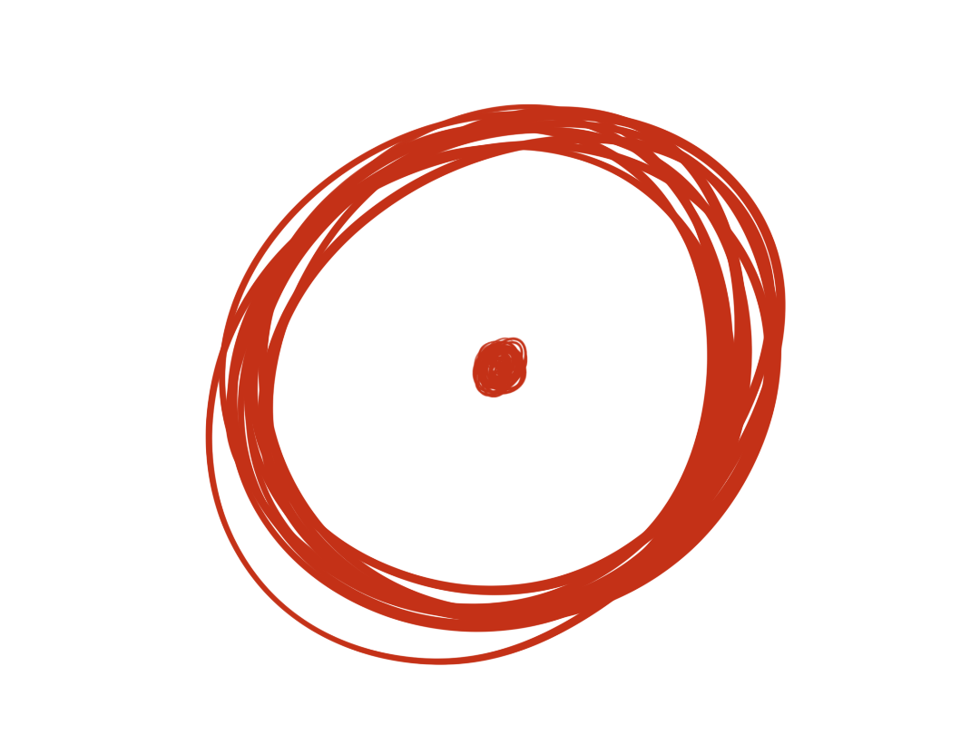
Boîte Editions I Dispositivi Comunicanti
Ciclo di incontri a cura di Dispositivi Comunicanti, gruppo indipendente formato dalle studentesse di Informazione per l’arte: Mezzi e Metodi, dell’Accademia di Belle Arti di Roma.

Lunedì 17 maggio 2021 | ore 11.00 | Accademia di Belle Arti di Roma | piattaforma Teams

Dispositivi comunicanti volge al termine lunedì 17 maggio 2021, incontrando nell’aula virtuale dell’Accademia di Belle Arti di Roma, Federica Boràgina e Giulia Brivio, fondatrici della casa editrice indipendente Boîte Editions.
Boîte Editions pone la lente d’ingrandimento su ricerche contemporanee, curando e realizzando magazine, libri d’artista, cataloghi d’autori e formati speciali quali libri-mostra ed edizioni limitate, per uno scandaglio profondo nel mondo dell’editoria in relazione all’arte.
Ispirata da Boîte en valise di Marcel Duchamp, che conteneva appunti e riproduzioni in scala minore delle sue opere, nel 2009 la rivista “in scatola” milanese prende il via da un insieme di fogli sparsi dentro una semplice scatola di cartone. Facendo proprio l'assunto che "tutta l’arte è stata contemporanea", dal 2014 la casa editrice diventa veicolo di linguaggi in grado di dialogare con formati e con tempi diversi, percorrendo la storia e arrivando alla contemporaneità: una variegata indagine artistica che invita lettori e collezionisti a soddisfare e stimolare la propria curiosità. Boîte Editions si impegna infatti nella cura e nella produzione di libri d’artista e di progetti editoriali che incentivino la conoscenza dell’arte contemporanea e per diffonderla ad un pubblico esteso, attraverso la forma del libro e le collaborazioni tra artisti, curatori e altre figure professionali.
Investigare a fondo le possibilità proprie del formato libro, comprendere le relazioni che mette in moto, i canali su cui viaggia e il tipo di fruitore di un articolo denso di possibilità e così tradizionalmente caratterizzato, sarà oggetto del confronto tra Boîte Edition e Dispositivi comunicanti.
Il ciclo Dispositivi comunicanti, aperto ai soli allievi dell’Accademia di Belle Arti di Roma, avverrà in modalità sincrona sulla piattaforma Teams. Per informazioni contattare l’ufficio stampa di Dispositivi comunicanti alla mail dispositivicomunicanti@gmail.com

CONTATTI
Ufficio Stampa: dispositivicomunicanti@gmail.com
dispositivi_comunicanti
Sito web di Boîte Editions
https://boiteonline.org/

